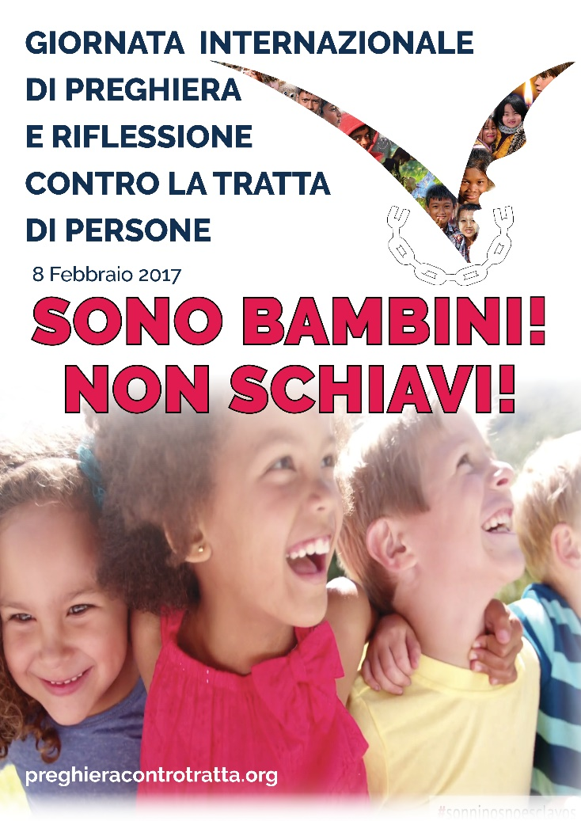
Prefazione all’opuscolo “Sono bambini! Non Schiavi!”, a cura di Talitha Kum e Giampaolo Trevisi

www.preghieracontrotratta.org

Joyce, nigeriana, ingannata e costretta a prostituirsi: vittima di tratta e schiava del mercato del sesso. Pauline, pure lei della Nigeria, segue un ragazzo e insegue un sogno: si ritrova a Dubai, costretta a offrire la sua carne “fresca” a mani bramose. Kaye, Irene e Liza sono tre cugine, provenienti da famiglie poverissime delle Filippine: hanno 6, 8 e 9 anni quando vengono fatte spogliare e messe di fronte a una telecamera ad uso e consumo dei pedofili dei cyber sex. Lalani, invece, è riuscita a sottrassi a un matrimonio forzato e precoce e ha dedicato la vita a combattere perché altre ragazzine non venissero date in spose contro la loro volontà.
Non solo ragazze, però. Anche Marcelo e Radu, perché l’orrore della tratta di esseri umani e delle moderne schiavitù non riguarda esclusivamente l’universo femminile. Marcello è nato in Colombia, orfano di genitori e vittima di uno zio mostro. Che lo costringe a lavorare e poi a prostituirsi. Viene salvato dai suoi amici animali che, a volte, sanno amare più di tanti uomini-bestie. E infine Radu, che a 13 anni dalla Romania più povera e desolata viene ingannato con la promessa di un impiego ben pagato e portato in Ungheria, dove si ritrova a lavorare come uno schiavo con una catena alla caviglia.
Sono le storie raccontate in questo libro. Storie di violenze, abusi, sevizie. Storie di persone ridotte a merce, comprate e vendute per il denaro e per il piacere. Storie di schiavi del XXI secolo.
Nella loro drammatica semplicità ci mettono di fronte a una realtà che molti faticano a immaginare, a credere: quella di milioni di uomini, donne e bambini, vittime di tratta e ridotti in schiavitù. Sono dai 21 ai 35 milioni nel mondo. Costretti a prostituirsi o ai lavori forzati, ma anche “usati” per espianto illegale di organi, accattonaggio forzato, servitù domestica, matrimoni precoci, adozioni illegali, gravidanze surrogate e reclutamento di bambini-soldato.
I nuovi schiavi del XXI secolo sono ovunque nel mondo. Nessun Paese può dirsi libero da questa piaga, che Papa Francesco definisce un «crimine contro l’umanità». Dove le vittime sono le persone più vulnerabili, perché povere, poco istruite, marginalizzate, indifese… E i carnefici sono tutti coloro che cercano di fare soldi letteralmente sulla loro pelle di qualcun alto. Che non è più una persona, ma un oggetto, una merce, qualcosa che si compra e si vende e poi, magari, si getta via.
Quello della tratta di esseri umani è oggi uno dei business illegali più redditizi al mondo insieme al traffico di droga e di armi. Rende complessivamente 32 miliardi di dollari l’anno. Ma solo in Europa, nel 2015, avrebbe fruttato quasi 6 miliardi di euro.
È spesso difficile comprendere l’aberrante ferocia che sta dietro questo traffico: la disumanizzazione delle vittime, ma anche degli stessi carnefici, capaci delle azioni più bestiali. Ma se è difficile comprendere, è necessario almeno conoscere. Non “voltare la faccia” dall’altra parte, ma “guardare in faccia” i tanti Marcelo, Joyce, Lalani che sono in mezzo a noi. E che con le loro storie di violenze e di coraggio, di sfruttamento ma anche di riscatto, ci ricordano che siamo tutti responsabili e che ciascuno può fare la sua parte. Per dire basta a tutte le forme di schiavitù.

Anna Pozzi

